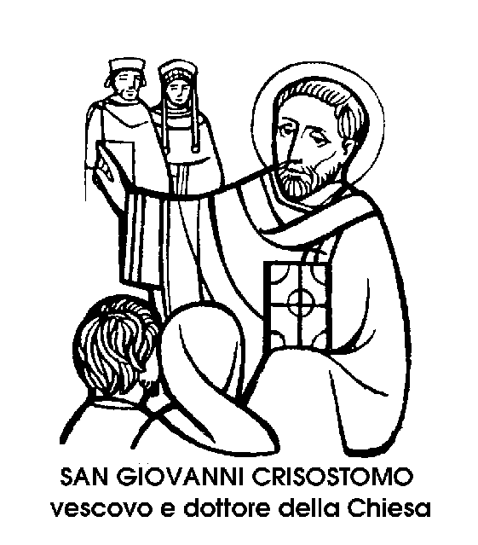
13 settembre

San Giovanni Crisostomo
Patriarca del IV secolo

Per la sua eloquenza, i contemporanei lo chiamarono Crisostomo, cioè, in greco, « bocca d'oro ». E come San Giovanni Crisostomo, Vescovo e Dottore, la Chiesa ne segna oggi la memoria nel Calendario universale, la vigilia dell'anniversario della sua morte, nell'anno 407.
La sua parola di metallo prezioso, fusa nel crogiuolo della carità, fece di lui il più grande oratore del secolo, da una tribuna di eccezionale risonanza, perché Giovanni fu Patriarca di Costantinopoli, cioè Vescovo nella capitale imperiale e Primate della Chiesa d'Oriente.
Alla Cattedra patriarcale, Giovanni, nato ad Antiochia in Siria, era giunto fra contrastate vicende, dopo aver studiato eloquenza e lettere, non sfuggì alla seduzione della vita eremitica, ritirandosi sulle montagne che circondavano la città, dove visse per quattro anni. Ma la sua vocazione non era per la vita eremitica. Presto, anche perché sofferente di stomaco, rientrò ad Antiochia e si dette alla predicazione.
Era dotto e brillante, ma a spingerlo non era l'ambizione del successo. Voleva difendere l'integrità della dottrina dai sottili veleni delle eresie, e tuttavia non era soltanto per sfoggio di irruenza polemica che profondeva i doni della sua eloquenza.
Era soprattutto il fuoco della carità, che lo esortava a insegnare, a consolare, a soccorrere con l'oro della sua parola; a predicare ai cristiani inetti, non per condannarli, ma per guidarli al bene, per rinverdire la loro speranza e ravvivare la loro fede.
Ordinato diacono, poi sacerdote, per dodici anni mieté successi ad Antiochia, dove ricevette il soprannome dì Crisostomo. Poi venne eletto Patriarca di Costantinopoli, guida e maestro di tutti i cristiani dell'Oriente.
A Costantinopoli, la voce del Santo dalla « bocca d'oro » acquistò portata sempre più vasta, risonanza più larga, eco più duratura. Teologia e morale, politica ed esegesi, arte e vita sociale, tutto venne trasformato dal Vescovo predicatore in metallo prezioso.
Come tutti i grandi personaggi della storia, suscitò intorno a sé ammirazione ed entusiasmo, ma anche, al tempo stesso, avversità e gelosie.
Venne deposto da un concilio sedizioso, e mandato una prima volta in esilio per decreto dell'Imperatrice Eudossia. Ma il popolo di Costantinopoli si sollevò, mentre la città fu scossa da un terremoto. Spaventata, l'Imperatrice fece rientrare il grande Patriarca.
Fu deportato di nuovo, con l'intervento di una legione di soldati, non cristiani, ma barbari. E questa volta fu l'esilio per sempre.
Anche da lontano ' però, non si arrestò il rivolo d'oro delle sue parole, nelle lettere destinate a guidare e a consolare il popolo di Dio.
Giovanni Crisostomo morì nel remoto Ponto, a sessantatré anni, abbattuto dai disagi e dal dolore. Trent'anni dopo, il suo corpo rientrò in trionfo nella cattedrale di Santa Sofia, mentre sempre più alta volava la sua fama.

San Venerio
Eremita del VII secolo

Abbiamo ascoltato la voce del più grande predicatore del IV secolo, a Costantinopoli: una voce veramente preziosa, tanto da valere il nome di Giovanni « bocca d'oro », o Giovanni Crisostomo.
Assai più silenzioso è il ricordo del Santo di oggi che ci riporta a uno dei luoghi più belli, e meritatamente più celebri, dalla riviera di levante: il promontorio di Portovenere, che chiude verso occidente la profonda insenatura del Golfo della Spezia.
Qui era l'antico Portus Veneris, il porto di Venere, e l'accostamento con il nome della dea della bellezza non poteva essere più felice che in questa località splendida di luce e di sole, di profonde acque azzurre e di scogliere precipitose, tra bianca spuma e verdi arbusti.
In questo promontorio anfrattuoso ebbero un tempo sicuro rifugio i pirati, prima che Genova, fin dal 1113, estendesse il suo saldo dominio fino al Porto di Venere, costruendovi mura e castelli, e chiese a picco sul mare, come quella di San Pietro e quella di San Lorenzo.
Davanti al promontorio di Portovenere si trova un'isoletta rocciosa a forma di triangolo, che un breve stretto, detto la Bocchetta, separa dalla terraferma. E' l'isola Palmaria, un tempo luogo di deportazione, il cui nome ricorre perciò nelle storie di vari Santi dei primi secoli, qui tenuti prigionieri al tempo delle persecuzioni contro i Cristiani.
Al largo della punta estrema della Palmaria c'è un isolotto assai più piccolo, detto il Tino, con un faro e poche case intorno a una chiesetta dedicata a San Venerio. E sorprende l'esistenza di questo nome, derivante anch'esso da quello di Venere, portato da un Santo vissuto proprio in prossimità del promontorio di Portovenere.
Vien da pensare che tale comunanza di nomi non sia casuale: che cioè il nome di San Venerio sia legato in qualche modo a quello di Portovenere. Oppure - ipotesi ancor più suggestiva - che il promontorio ligure non abbia preso il nome della pagana Venere, ma proprio dal cristiano San Venerio, santificato vicino a quel luogo.
La questione interessa gli studiosi di toponomastica, i quali, tra l'altro, hanno trovato che San Venerio è onorato anche in Corsica, nella diocesi di Aiaccio, dove una località ripete il suo nome.
La diffusione del culto di San Venerio è abbastanza ben documentata, specialmente per quanto riguarda la città di Reggio, nell'Emilia, dove le reliquie del Santo furono trasferite nel IX secolo, e che oggi festeggia San Venerio quale proprio Patrono secondario. Altre diocesi che lo ricordano sono quella di Genova e quella di Savona.
Ma sul conto del Santo stesso, vissuto nel VII secolo, abbiamo notizie assai scarse, quasi inesistenti.
Si pensa che sia stato un eremita, penitente nella rocciosa solitudine dell'isola del Tino, in mezzo alle acque del Tirreno, o forse fu Abate, guida di una piccola comunità monastica abbarbicata su quello scoglio.
Di più non è possibile dire, se non che la sua santità dovette essere chiara e chiaramente riconosciuta, anche in luoghi lontani dal promontorio sacro alla dea della bellezza e reso più splendido dalla santità.

San Magno di Oderzo
Vescovo del VII secolo

Sono numerosi, nel Calendario, i Santi e i Beati con il nome di Paolo; -molto meno frequenti, invece, quelli con il nome di Magno. A prima vista non si comprenderà il perché dell'accostamento tra il nome di Paolo e quello di Magno, ma richiamandosi alla comune origine latina dei due nomi, si vedrà come questi si prestino ad una interpretazione quasi simbolica.
Paolo deriva infatti dall'aggettivo paullus, che significa « poco » o « piccolo ». Magno, invece, come tutti sanno, è la forma italiana del latino magnus, che significa « grande ». Magno e Paolo sono quindi due nomi esattamente contrari: grande, l'uno; piccolo, l'altro.
E sembra proprio per uno di questi paradossi frequenti nel Vangelo (« gli ultimi saranno i primi », « dovrete diventare come i più piccoli »; « chi si umilia sarà esaltato », e così via) che i Santi di nome Paolo, cioè i piccoli, siano più numerosi e più grandi, nei calendari, dei Santi di nome Magno, cioè dei grandi.
Tra i più grandi e i più celebri Santi di nome Magno, c'è - o almeno c'era un tempo - San Magno Vescovo di Oderzo, il cui culto era diffuso in Italia, soprattutto nel Veneto.
San Magno è personaggio sicuramente storico, la cui figura però, sia per l'antichità, sia proprio per la vivacità del suo culto, è stata travisata da successive leggende, al punto di rendere inestricabile il vero dal falso.
Egli fu Vescovo di Opitergium, come si chiamava, un tempo l'attuale Oderzo, in provincia di Treviso, poco al di là del memore Piave. Oderzo, nella fertile pianura veneta, vanta una storia antichissima, perché fu municipio e colonia romana, e serba ancora, nel suo museo, le vestigia di quella lontana età, soprattutto bellissimi mosaici.
Nel VII secolo, Oderzo venne distrutta dal Re Grimoaldo, e la sede vescovile venne allora trasferita ad Eraclea, detta Cittanova. Fu in quel tormentato periodo che San Magno, secondo la tradizione, resse il pastorale della città veneta.
Egli vien detto nativo di Venezia, uscito dalla nobile famiglia Frigerio. Vescovo di Oderzo, egli apparve come vivente simbolo dell'opposizione della città ai potenti sovrani longobardi.
Zelante nella fede, operoso nella carità, San Magno fu Vescovo costruttore, sia in senso spirituale sia in quello materiale. La sua attività non si limitò alla propria diocesi, ma si estese fino alla laguna. Infatti, la tradizione attribuisce a San Magno la fondazione delle otto principali chiese di Venezia.
Dopo la sua morte, il corpo del Vescovo Magno restò per diversi secoli a Oderzo, ma nel 1206 venne trasferito a Venezia, nella chiesa di San Geremia, una delle otto la cui fondazione venne a lui attribuita. E da Venezia, nei secoli di massimo splendore della Repubblica marinara, la fama e il culto di San Magno di Oderzo si diffusero con la stessa vitalità che distingueva i traffici mercantili e l'abilità diplomatica dei Veneziani.
Ciò spiega come il nome di San Magno diventasse celebre e invocato in paesi e città bagnate dal Mare Adriatico.

